TRƯỜNG TIỂU HỌC NGUYỄN VIẾT XUÂN – QUẬN 5
LỚP : 1/ ......
HỌ VÀ TÊN HỌC SINH : ......................................................................
Thứ tư, ngày 24 tháng 2 năm 2021
PHIẾU BÀI TẬP Ở NHÀ CHO HỌC SINH KHỐI 1
TUẦN 23 - MÔN TẬP ĐỌC
Chợ hoa ngày Tết ở Hà Nội (Tiết 3,4)
Phiếu số 1
- Kiến thức:
Phụ huynh hướng dẫn học sinh vào trang web bên dưới của trường xem bài giảng: thnguyenvietxuanq5.hcm.edu.vn - chọn mục “Học tập Trực tuyến - chọn khối lớp.
- Bài tập vận dụng:
Bài đọc Chợ hoa ngày Tết ở Hà Nội nói về cảnh gì ? Hãy đánh dấu ✓ vào ô trống trước ý đúng.
Đào và lan được bán rất nhiều.
Cảnh chợ hoa ngày Tết ở Hà Nội đẹp, đông vui.
1. d / gi
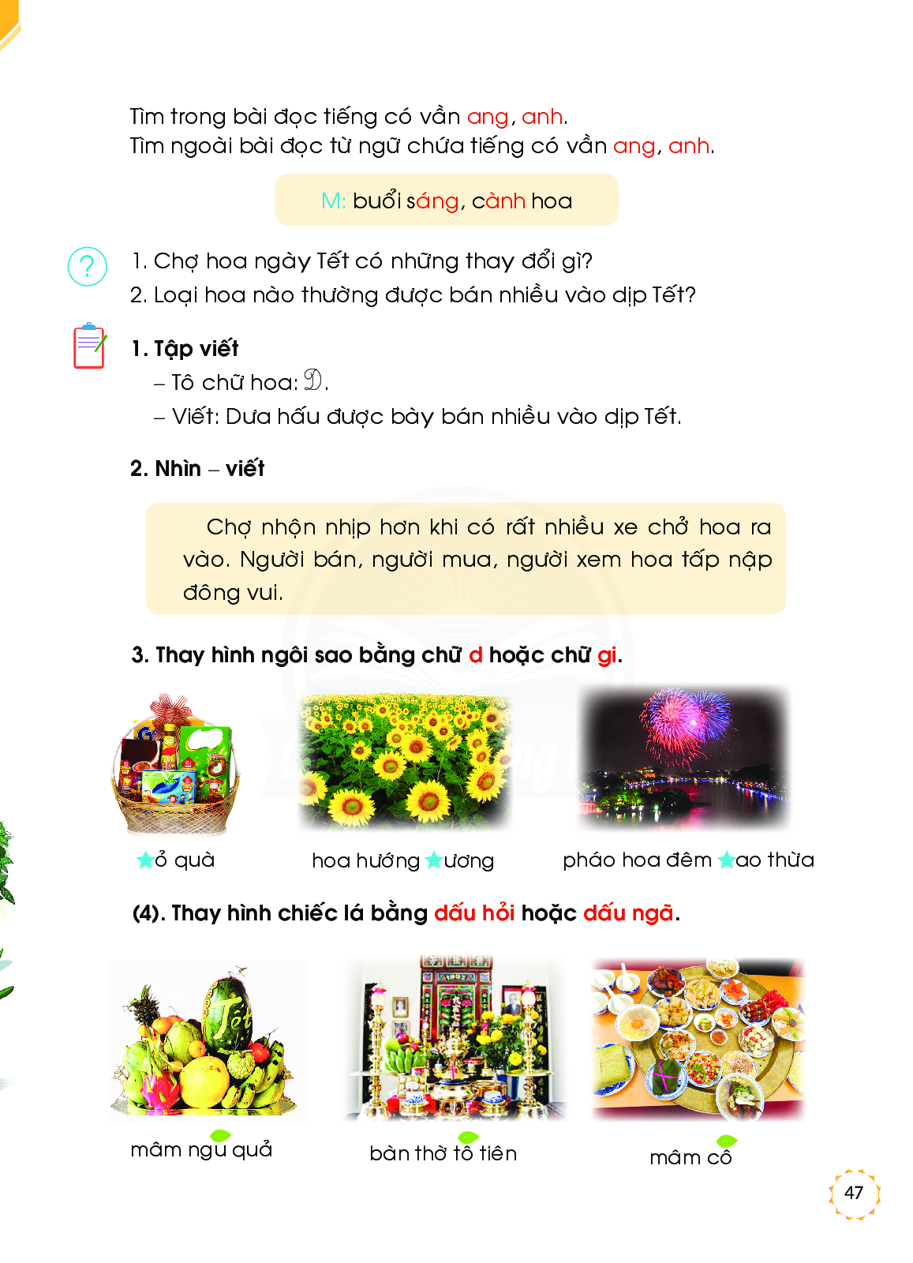
………ỏ quà
hoa hướng ………ương
pháo hoa đêm ………ao thừa

̉
˜
- /
mâm ngu quả
bàn thờ tô tiên
mâm cô

3. Viết một câu có từ ngữ em đã điền.

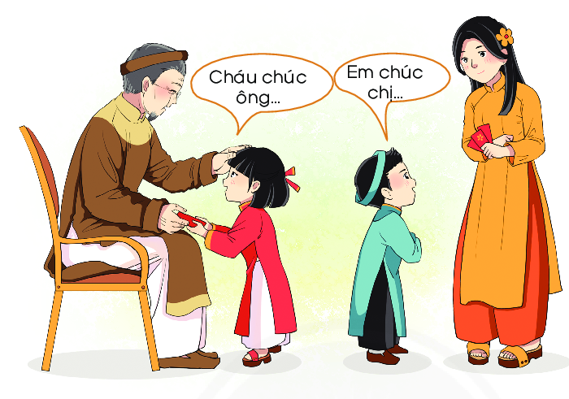
4. Viết một câu chúc Tết người thân trong gia đình.

DẶN DÒ:
- HỌC SINH HOÀN THÀNH PHIẾU HỌC TẬP NÀY TỪ NGÀY 22/2 ĐẾN 26/2.
- HỌC SINH LÀM XONG GỬI BÀI TẬP VÀO NHÓM LỚP ĐỂ GIÁO VIÊN KIỂM TRA.
- ĐÁP ÁN BÀI TẬP SẼ GỬI VÀO NGÀY 27/2.
CHÂN THÀNH CẢM ƠN QUÝ PHỤ HUYNH ĐÃ HỢP TÁC!

